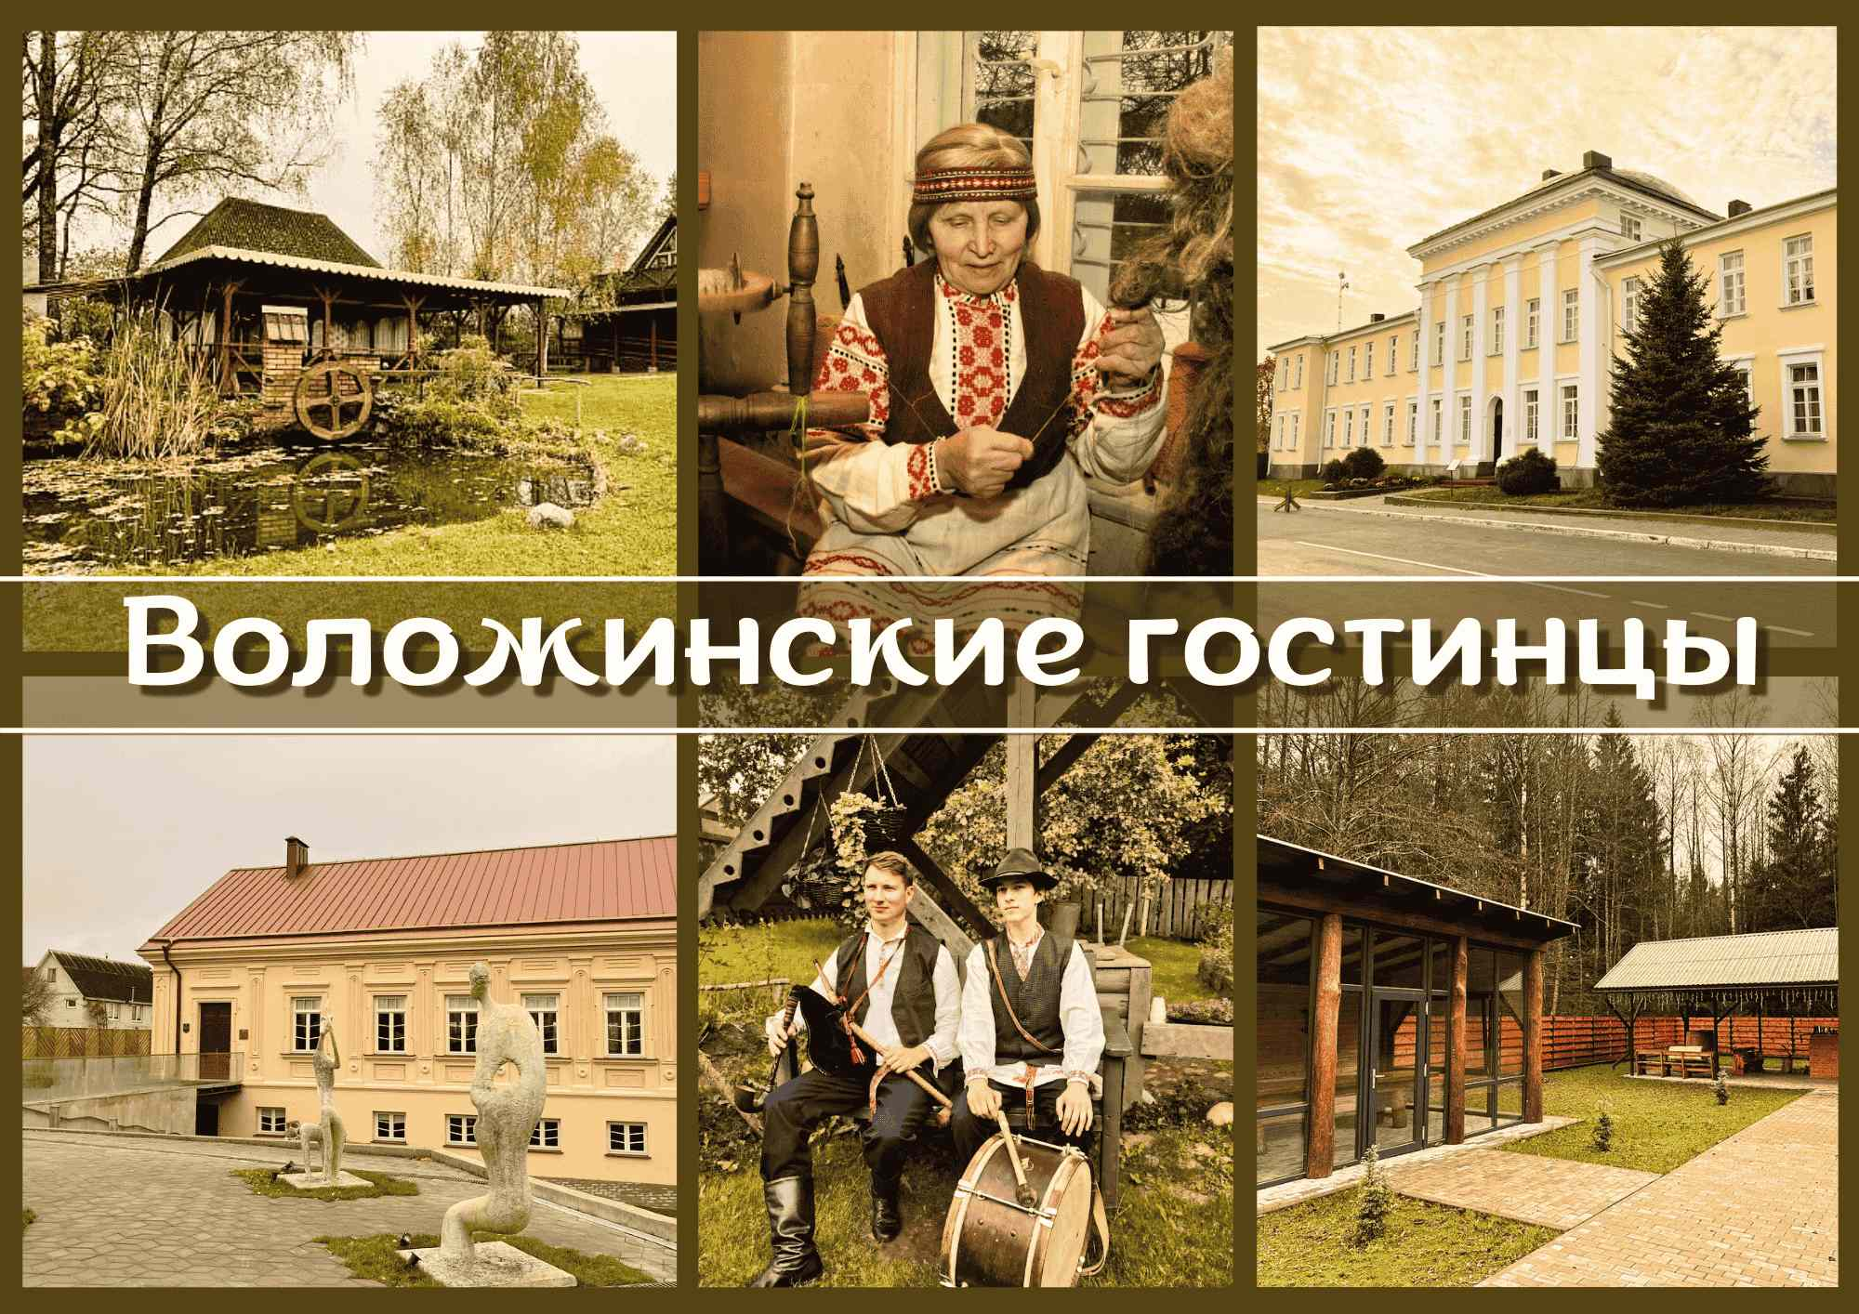
«ВОЛОЖИНСКИЕ ГОСТИНЦЫ»

Раков — Борок — Ивенец — Воложин — Рум

Вид передвижения: автобусно-пешеходный, автомобильный, велосипедный.
Вид туризма: агроэкотуризм, гастрономический, историко-культурный, религиозный, экологический.
Расстояние: ~97 км.
Продолжительность: ~7 часов.

«Воложинские гостинцы» - это многофункциональный маршрут туристического путешествия природного и культурного наследия. Он объединяет туристические достопримечательности, является основой для экологического туризма, обеспечивающий сохранение природных ландшафтов и культурного наследия.
Главная ось маршрута образует кольцо Раков — Борок — Ивенец — Воложин — Рум (объединён пунктами для отдыха и питания в местах, обладающих природными, историческими и культурными достопримечательностями, связанными с белорусскими традициями и фольклором).
Почему «гостинцы»? «Гасцінец» в белорусском языке имеет несколько значений: это дорога или тракт: Воложинский край находился на пересечении исторических торговых путей; это подарок: подарком становится гостеприимство и радушие хозяев агроэкоусадеб, новые открытия и прекрасный отдых.
«Воложинские гостинцы» - это увлекательное путешествие по красивейшим и живописным уголкам Воложинского края, богатого историей, фольклорными, кулинарными традициями и выдающимися людьми. Знакомство с сохранившимися традициями и ремёслами Воложинщины в сочетании с многочисленными дегустациями делают этот маршрут незабываемым!

Прибытие в самобытный агрогородок Раков, который многие века славился своим качеством и неповторимым стилем в керамическом искусстве. Помимо этого, именно здесь сохранилась возможность прикоснуться к давней традиции, которая занесена в Государственный список историко-культурных ценностей Республики Беларусь — игре на традиционной белорусской дуде, с которой можно познакомиться в центре народного творчества (ул. Красноармейская, 1А, 53.965799, 27.053268).
Фото 1. 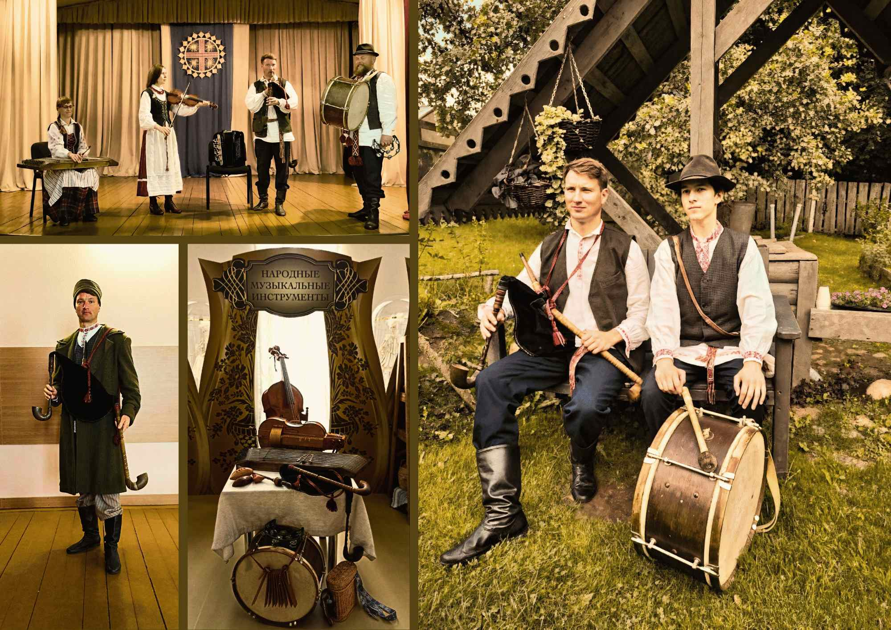

По пути следования в первый пункт туристического маршрута — агрогородок Раков (~ 5 км), можно заехать и посмотреть на памятник природы республиканского значения — ледниковый конгломерат и песчаник, которому 15 тыс. лет (53.972306, 27.078441).
Фото 1.1 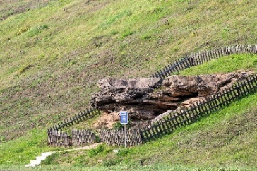

Также, совсем рядом с агрогородком, можно увидеть каплицу (~ 2 км), построенную на месте, где в XV веке было явление Раковской иконы Божией Матери, рядом со святым источником (53.968389, 27.080038). Современный облик святыня обрела в 1906 году и располагается на территории Крестовоздвиженской церкви.
Фото 1.2 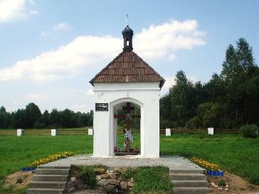

Недалеко от каплицы размещается часовня Святой Анны (~ 1 км), построенная в 1862 году, увидеть которую можно проезжая мимо территории католического кладбища (ул. Минская, 46, 53.966229, 27.069090).
Фото 1.3 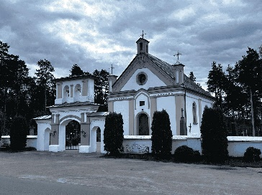

В центре агрогородка разместилась Свято-Преображенская церковь (~ 400 м), строительство которой началось ещё в 1735 году (ул. Соборная, 3, 53.967015, 27.058539). В храме находится почитаемая прихожанами икона «Афонская» — список с иконы Божией Матери, переданный в 1910 году в дар Свято-Преображенской церкви монахами Горы Афон.

Фото 1.4 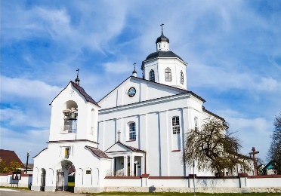

Неподалёку находится костёл Богоматери Руженцовой и святого Доминика (~ 200 м), построенный в 1906 году в стиле неоготики (ул. Почтовая, 1А, 53.965582, 27.055954).

Фото 1.5 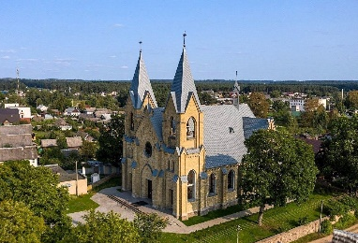

Переезд в д. Борок, в которой уже много лет располагается агроэкоусадьба “Мир пчёл” (~9 км). В ней будет проведена экскурсия, которая погрузит вас в удивительное “пчелиное царство”, в процессе изучения которого можно узнать о том, как делается мёд, устройстве улия, традициях бортничества, экипировке пчеловода и многое другое, полакомиться медовыми угощениями, а также заглянуть в сувенирную лавку (д. Борок, 2, 54.012644, 26.987753).

Фото 2. 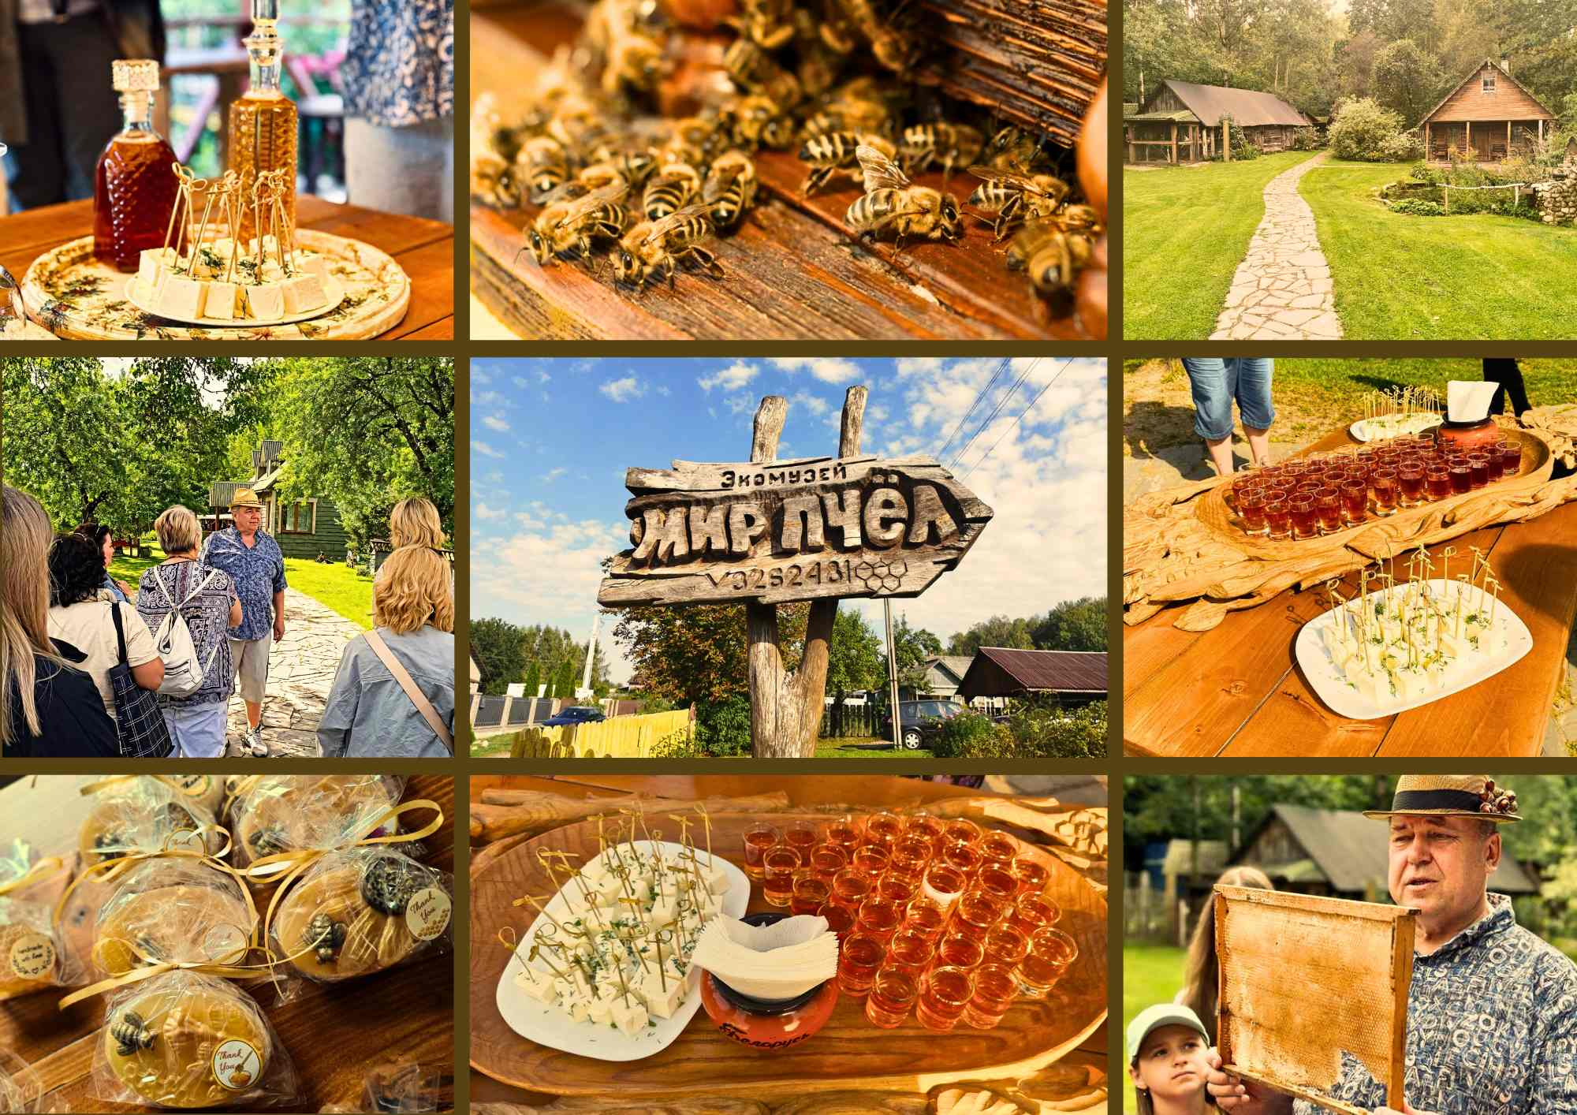

Далее, по пути в д. Михалово находится агроэкоусадьба “Кони-Пони” (~ 6,5 км от аг. Раков) (д. Михалово, ул. Поселковая, 70, 53.989114, 26.975824). В агроэкоусадьбе одновременно может отдыхать компания до 30 человек. Здесь есть мини-зоопарк, детская игровая площадка с батутом и горкой.
Фото 2.1 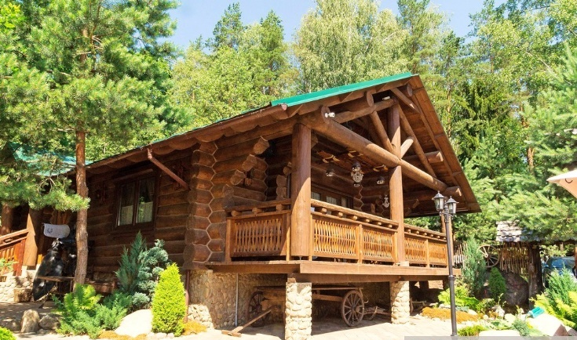

Чуть дальше, в д. Киевец (~ 12 км от аг. Раков), располагается Свято-Троицкая церковь, построенная в 1920 году в ретроспективно-русском стиле (ул. Троицкая, 5, 53.983582, 26.887978). В интерьере можно увидеть старинные иконы, датируемые XIX и началом XX века.

Фото 2.2 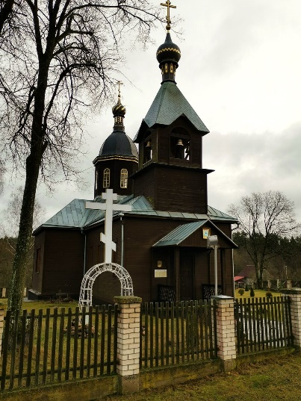

По пути следования к следующему основному объекту между деревнями Киевец и Падневичи находится часовня-усыпальница Жабровских (~ 14,5 км от аг. Раков), построенная в 1852 году, на территории которой располагается могила Винцента Дунина-Марцинкевича — знаменитого белорусского писателя и драматурга, классика белорусской литературы (Ивенецкий с/с, 7, 53.973897, 26.856716).
Фото 2.3 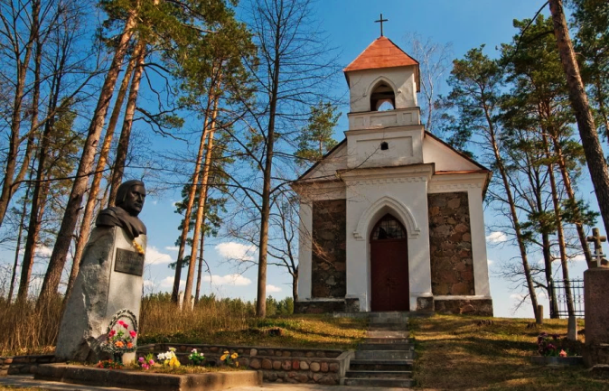

Переезд в Ивенец (~28 км) — городской посёлок, в котором располагается музей традиционной культуры (ул. Промышленная, 31, 53.884572, 26.735219). Увлекательное путешествие в прошлое и настоящее Ивенца, знакомство с традиционными ремёслами (керамика, резьба по дереву, ткачество). Мастер–гончар специально для гостей изготовит чудо–сосуд, ткачиха покажет, как изготовить льняную нить и выткать ручник–оберег. Далее - посещение усадебно-паркового комплекса, где гостей встречает хозяйка, которая предлагает традиционные игры. Завершением встречи может стать «знатный» обед с музыкальной программой.
Фото 3. 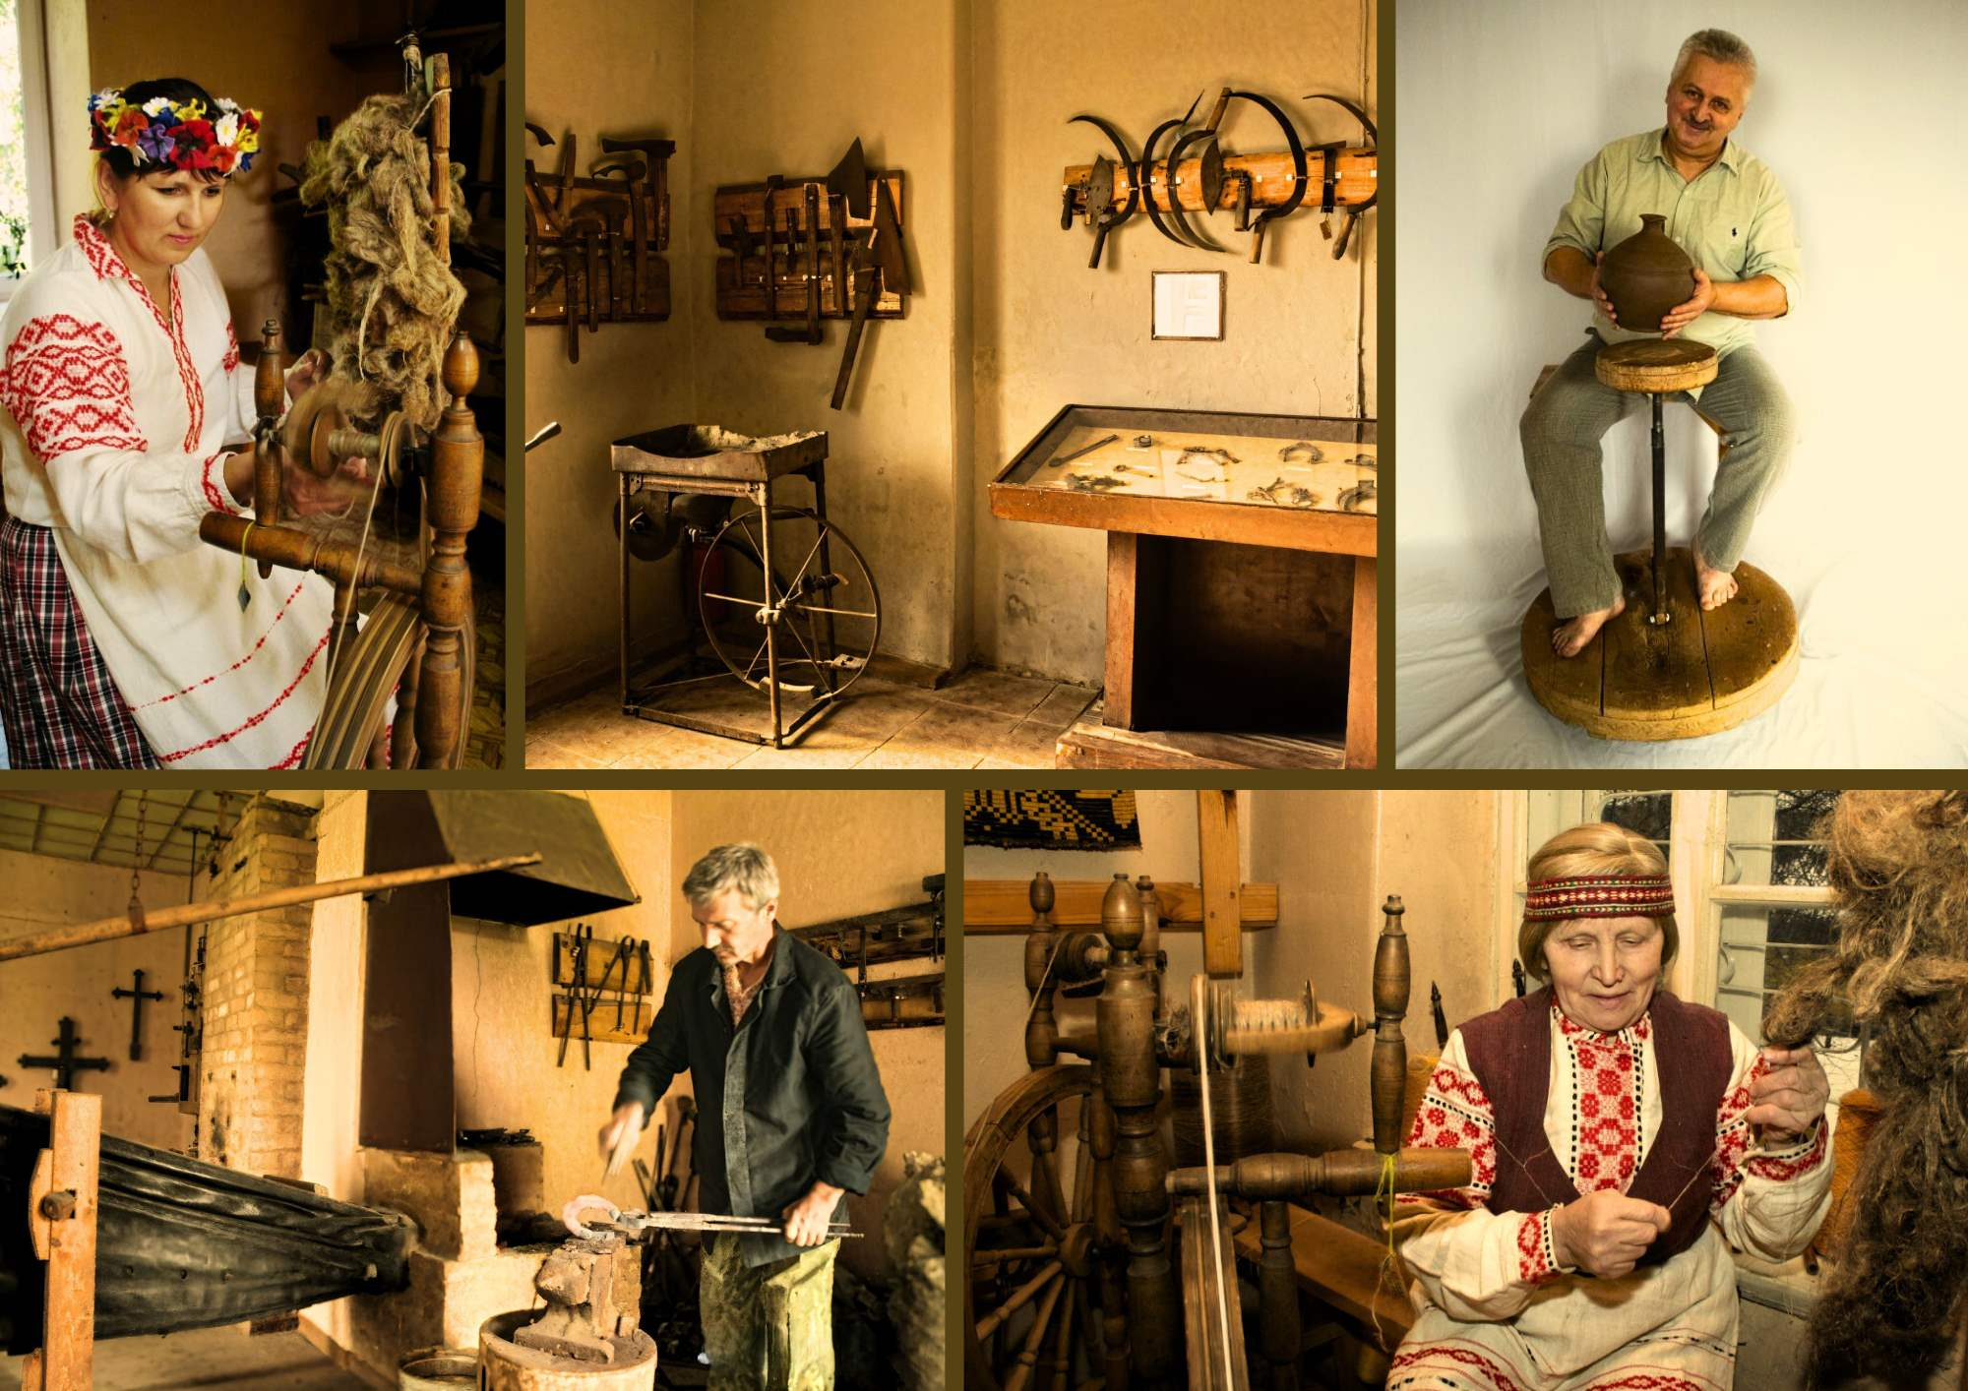

Находясь в г.п. Ивенец следует посетить костёл Святого Михаила Архангела (~ 1 км), построенный в 1749 году в стиле виленского барокко (ул. Пушкина, 1, 53.891147, 26.737375).
Фото 3.1 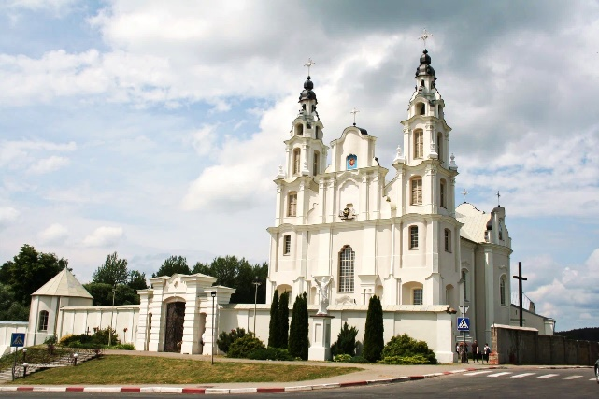

Также в г.п. Ивенец размещается костёл Святого Алексея (~ 3,5 км), построенный в 1905-1907 гг. в неоготическом стиле из красного кирпича (ул. 17 сентября, 39, 53.895551, 26.743205).

Фото 3.2 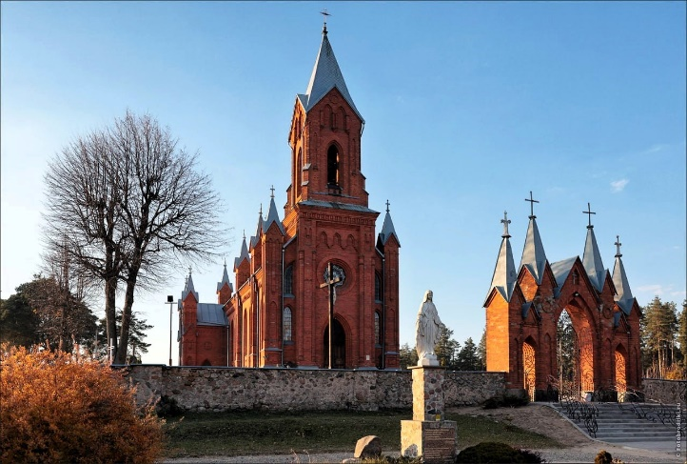

Помимо католицизма в Ивенце представлена и другая ветвь христианства — православие, к которому относится Свято-Ефросиньевская церковь (~ 2,5 км), построенная в 1998 году в ретроспективно-русском стиле на месте православного храма, существовавшего с 1915 по 1952 годы (пл. Свободы, 3, 53.890124, 26.741575).

Фото 3.3 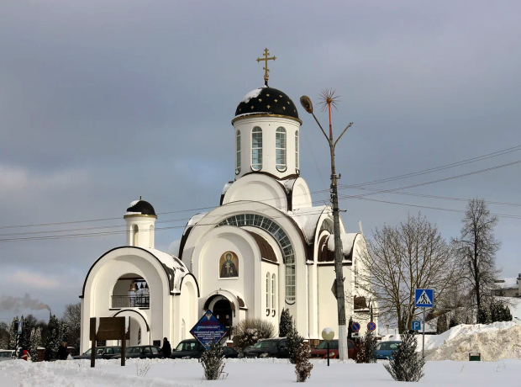
Рядом с проходящим маршрутом, в д. Петрусовщина, распологается агроэкоусадьба “Терраски” (~ 13 км от г.п. Ивенец) — это место для душевного отдыха, продуктивных тренингов и семинаров, незабываемых торжеств (ул. Центральная, 1А, 53.966405, 26.763346). К услугам гостей предоставляется полный набор удобств, 2-х местные номера и домашняя кухня. Просторная терраса с крытой беседкой, прекрасно подходящая для проведения праздников.
Фото 3.4 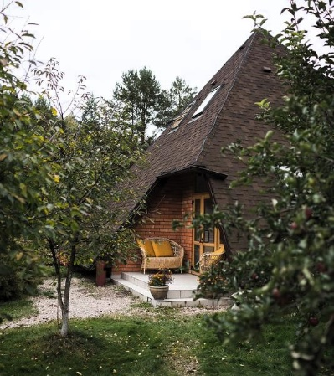

По пути также можно заехать в урочище Вялое (д.Рудня) (~ 13 км от г.п. Ивенец), в котором сохранились руины охотничьего дворца графов Тышкевичей, построенного в середине XIX века на живописном берегу реки Ислочь (53.976279, 26.692275). Именно здесь граф Бенедикт Тышкевич расположил первую на территории Беларуси фотолабораторию.
Фото 3.5 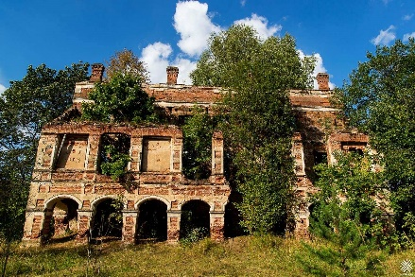

В д. Малая Лютинка находится памятник на месте дома Дунина-Марцинкевича (~ 20 км от г.п. Ивенец), установленный в 1986 году (54.009893, 26.768642). В этом доме прошла большая часть жизни писателя, были созданы самые известные произведения, включая «Пинскую шляхту».
Фото 3.6 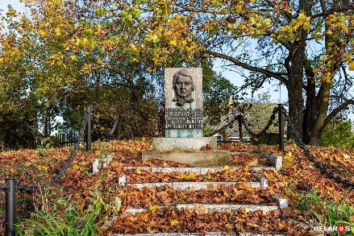

Проезжая аг. Першаи (~ 21 км от г.п. Ивенец), нельзя не заметить костёл Святого Юрия, построенный в 1935 году в неоготическом стиле (пл. Ахиллеса и Германа Благословлённых, 1, 54.035447, 26.680889).
Фото 3.7 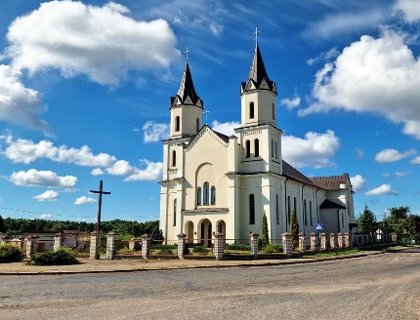
Переезд в Воложин (~ 13 км) к площади Свободы (пл. Свободы, 54.089716, 26.526943), откуда стартует обзорная экскурсия по главным достопримечательностям этого очаровательного города. Во время экскурсии можно погрузиться в увлекательный мир исторических событий и восхитительных архитектурных памятников, узнать о благородном графском роде Тышкевичей, а также познакомиться с легендарной Воложинской иешивой, прославившейся на весь мир. Предлагаем закончить прогулку дегустацией в ресторане «Корона» традиционного блюда «Колдуны графа Тышкевича со сметаной и сливочным маслом», рецепт сохранился, благодаря местным жителям, с 1894 года.
Фото 4. 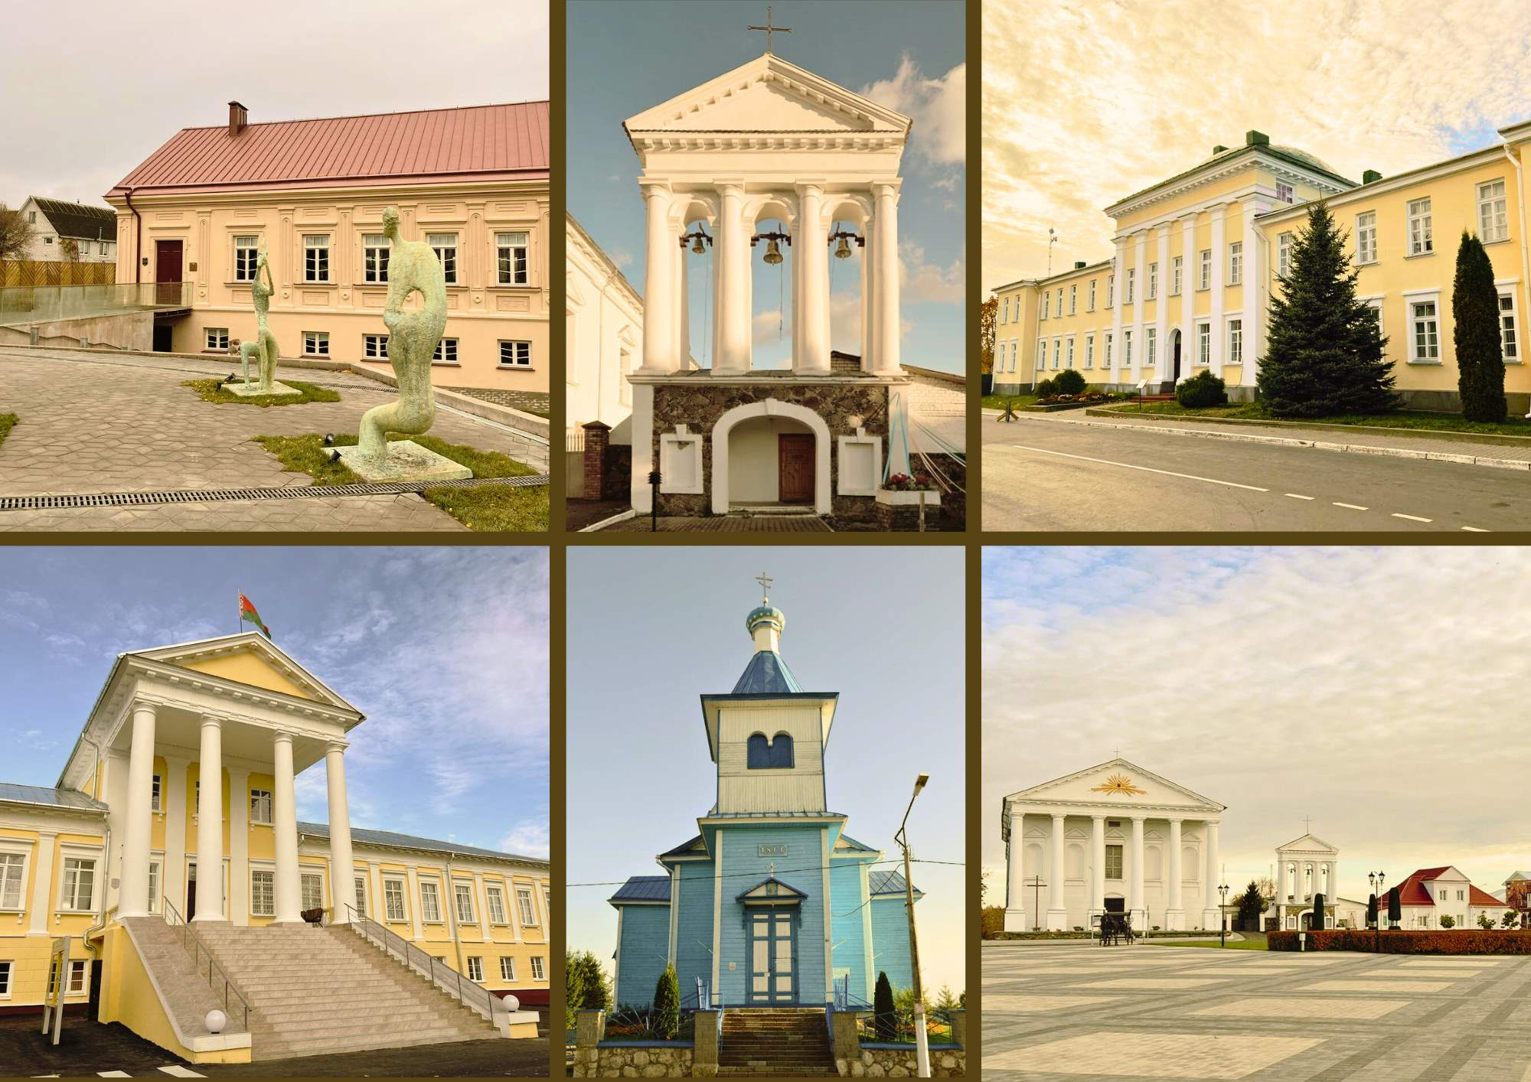
Переезд в д. Рум (~33 км), в которой находится экотуристический комплекс «Румскія сцежкі» (Воложинский сельсовет, 3Д, 54.021294, 26.401639). Где вас ждёт развлекательная программа: вы попробуете создать свой оригинальный коктейль, в основе которого будет традиционный алкогольный напиток - «забельпорт»; сможете поучаствовать в увлекательном квесте; научитесь секретам производства «забельпорта»; узнаете почему данный напиток получил такое название; насладитесь вкусной дегустацией.
Также это место можно посетить и без предварительной записи, от этой точки стартует экологическая тропа «Румскія сцежкі», которая состоит из маршрутов «Экологический», «Мифический», «Исторический». Тропа оборудована информационными стендами, указателями направления движения и подходит для самостоятельного посещения.
Фото 5. 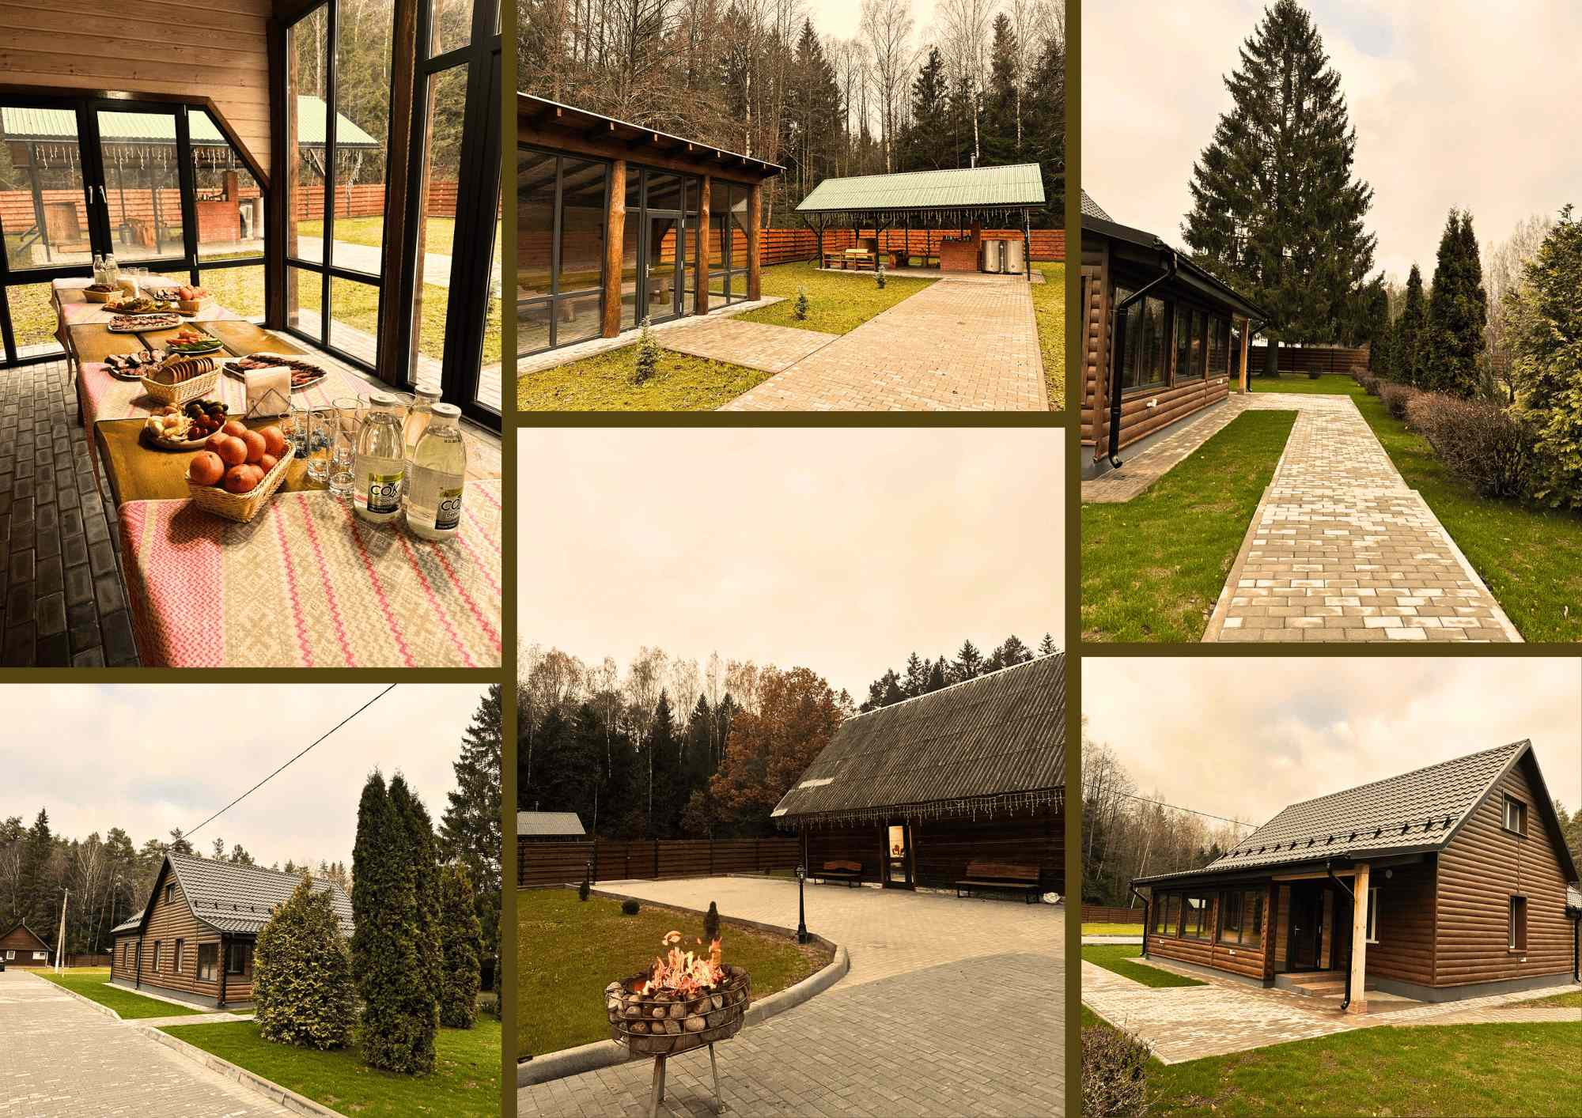
В деревне Белокорец (~ 12 км от г.Воложин), недалеко от трассы ведущей из Ивенца в Воложин на окраине Налибокской пущи расположились две агроэкоусадьбы “Домик на Ислочи” и “Налибокские васильки”.

Агроэкоусадьба “Домик на Ислочи” (ул.Заречная, 30, 54.023171, 26.508098), на территории которой находятся 2 домика, в каждом есть необходимые удобства с оборудованной мини-кухней. В усадьбе имеется сауна. Для отдыха на улице есть большая беседка и мангал. Для гостей может быть организовано питание из блюд национальной кухни и блюд из дичи. В шаговой доступности расположилась экологическая тропа “Белокорец”. Хозяева предлагают в аренду байдарки для организации сплава по реке Ислочь.

Фото 5.1 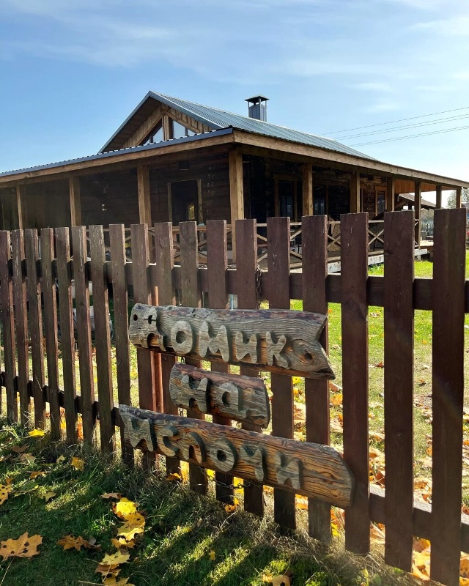

Агроэкоусадьба “Налибокские васильки” (ул. Подлесная, 16, 54.017978, 26.509054) к услугам гостей предоставляет 7 спальных мест, отдельный зал на 40 человек, удобная беседка с мангалом, велопрогулки, байдарки, в шаговой доступности реку и экотропу “Белокорец”.

Фото 5.2 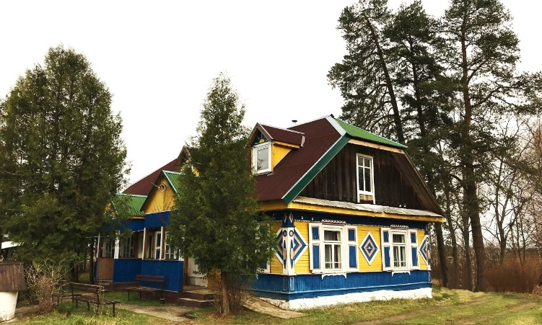

1. аг. Раков, центр народного творчества (ул. Красноармейская, 1А).
Широта: 53.965799,
Долгота: 27.053268
2. аг. Раков, ледниковый конгломерат и песчаник.
Широта: 53.972306,
Долгота: 27.078441
3. аг. Раков, каплица.
Широта: 53.968389,
Долгота: 27.080038
4. аг. Раков, часовня Святой Анны (ул. Минская, 46).
Широта: 53.966229,
Долгота: 27.069090
5. аг. Раков, Свято-Преображенская церковь (ул. Соборная, 3).
Широта: 53.967015,
Долгота: 27.058539
6. аг. Раков, костёл Богоматери Руженцовой и святого Доминика (ул. Почтовая, 1А).
Широта: 53.965582,
Долгота: 27.055954
7. д. Борок, агроэкоусадьба “Мир пчёл” (д. Борок, 2).
Широта: 54.012644,
Долгота: 26.987753
8. д. Михалово, агроэкоусадьба “Кони-Пони” (ул. Поселковая, 70).
Широта: 53.989114,
Долгота: 26.975824
9. д. Киевец, Свято-Троицкая церковь (ул. Троецкая, 5).
Широта: 53.983582,
Долгота: 26.887978
10. Между д. Киевец и д. Падневичи, часовня-усыпальница Жабровских, на территории которой находится могила Винцента Дунина-Марцинкевича (Ивенецкий с/с, 7).
Широта: 53.973897,
Долгота: 26.856716
11. г.п. Ивенец, музей традиционной культуры (ул. Промышленная, 31).
Широта: 53.884572,
Долгота: 26.735219

12. г.п. Ивенец, костёл Святого Михаила Архангела (ул. Пушкина, 1).
Широта: 53.891147,
Долгота: 26.737375
13. г.п. Ивенец, костёл Святого Алексея (ул. 17 сентября, 39).
Широта: 53.895551,
Долгота: 26.743205
14. г.п. Ивенец, Свято-Ефросиньевская церковь (пл. Свободы, 3).
Широта: 53.890124,
Долгота: 26.741575
15. д. Петрусовщина, агроэкоусадьба “Терраски” (ул. Центральная, 1А).
Широта: 53.966405,
Долгота: 26.763346
16. урочище Вялое (д. Рудня) руины охотничьего дворца графов Тышкевичей.
Широта: 53.976279,
Долгота: 26.692275
17. д. Малая Лютинка, памятник на месте дома Дунина-Марцинкевича.
Широта: 54.009893,
Долгота: 26.768642
18. д. Першаи, костёл Святого Юрия (пл. Ахиллеса и Германа Благословлённых, 1).
Широта: 54.035447,
Долгота: 26.680889
19. Воложин, обзорная экскурсия, которая начинается с площади Свободы.
Широта: 54.089716,
Долгота: 26.526943
20. д. Рум, экотуристический комплекс «Румскія сцежкі» (Воложинский сельсовет, 3Д).
Широта: 54.021294,
Долгота: 26.401639
21. д. Белокорец, агроэкоусадьба “Домик на Ислочи” (ул. Заречная, 30).
Широта: 54.023171,
Долгота: 26.508098
22. д. Белокорец, агроэкоусадьба “Налибокские васильки” (ул. Подлесная, 16).
Широта: 54.017978,
Долгота: 26.509054

Ссылка на фотографии: https://drive.google.com/drive/folders/1yai0vUGso3IucfCk1d9iEVMtnRrbomF6?usp=sharing

